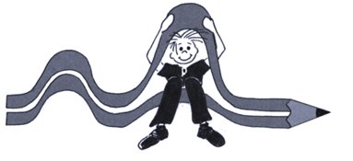
Volksschule Zweisimmen
Schulleitung | Schulstrasse 4 | 3770 Zweisimmen | 033 729 10 55
schulleitung@volksschule-zweisimmen.ch | www.volksschule-zweisimmen.ch

Anmeldung für den Schulbesuch im Pays-d'Enhaut
Anmeldeschluss: 20. Januar

❍ Anmeldung für ein 10. (oder 11.) Schuljahr nach abgeschlossener Volksschule
❍ Anmeldung für das ____. Schuljahr (obligatorische Schulzeit)

Name |  |  | Vorname
Geburtsdatum |  |  | Geschlecht
Strasse |  |  | PLZ, Ort
Telefon |  |  | Mobile Eltern
AHV-Nummer
Name und Vorname der Eltern
Muttersprache |  |  | Heimatort
besuchte
Schulen,
Jahre (von … bis)

momentane Klasse |  | Schule |  | Schultyp
Fremdsprachen | Französisch ____ Jahre Unterricht
Fremdsprachen | Englisch ____ Jahre Unterricht
Fremdsprachen | Italienisch ____ Jahre Unterricht
Fremdsprachen | andere ____ Jahre Unterricht
Gründe und
Motivation für einen Schulbesuch im Pays-d'Enhaut

Ort und Datum
Unterschrift Eltern
Unterschrift Schüler:in

Antrag der abgebenden Schule | Entscheid der Aufsichtskommission
❍ bewilligt | ❍ bewilligt
❍ nicht bewilligt | ❍ nicht bewilligt
Datum | Datum
Unterschrift | Unterschrift

